**ИС BestProfi © 07.08.2023**

**ГОСУДАРСТВЕННАЯ СИСТЕМА**  
**САНИТАРНО-ГИГИЕНИЧЕСКОГО НОРМИРОВАНИЯ РЕСПУБЛИКИ КАЗАХСТАН**  
**Санитарные нормы и правила обеспечения инсоляцией жилых и общественных зданий и территорий жилой застройки от 12 декабря 2000 года № 3.01.077.00**

Санитарные нормы и правила являются документами санитарно-гигиенического нормирования общегосударственной системы [законодательства](https://bestprofi.com/home/section/481144220) Республики Казахстан в области санитарно-эпидемиологического благополучия населения. При разработке нормативных документов соблюдалась преемственность санитарного законодательства, большинство из них носит межгосударственный характер. Утвержденные Главным государственным санитарным врачом республики, они в соответствии с [Законом](https://bestprofi.com/home/section/481144220) Республики Казахстан «О санитарно-эпидемиологическом благополучии населения», являются обязательными для исполнения на территории республики.

Постановления, заключения, предписания должностных лиц, осуществляющих государственный санитарно- эпидемиологический надзор, обязательны для выполнения министерствами и ведомствами, предприятиями и организациями, учреждениями, должностными лицами и гражданами ([ст. 18](https://bestprofi.com/home/section/481144563) Закона Республики Казахстан «О санитарно-эпидемиологическом благополучии населения»).

В случае нарушения гигиенических нормативов должностные лица и граждане несут дисциплинарную, административную, имущественную и уголовную ответственность, в соответствии с действующим законодательством Республики Казахстан ([ст. 52](https://bestprofi.com/home/section/481144220) Закона Республики Казахстан «О санитарно-эпидемиологическом благополучии населения»).

Редакционный совет:

Председатель - Неменко Б.А.

Члены - Снигирева М.С., Спатаев М.Б., Харитонова Н.А., Ренкевич В.Э., Бекказинова Д.Б., Тьесова-Бердалина Р.А.

**«УТВЕРЖДАЮ»**  
**Главный Государственный**  
**санитарный врач**  
**Республики Казахстан**  
**А. Белоног**  
**12 декабря 2000 г. № 3.01.077.00.**

1. Настоящие нормы и правила являются обязательными при проектировании жилых, общественных зданий и районов, вновь строящихся и реконструируемых городов, поселков и сельских населенных пунктов, а также при осуществлении предупредительного и текущего санитарного надзора за ними.

2. Инсоляция является важным оздоровительным фактором и должна быть использована во всех жилых и общественных зданиях и на территориях жилой застройки. Оптимальная эффективность инсоляции - ее общеоздоровительное, психофизиологическое, бактерицидное и тепловое действие при обеспечении ежедневного непрерывного 2,5-3,0 часового облучения прямыми солнечными лучами помещений и территорий.

Требование норм достигается соответствующим размещением, ориентацией и планировкой зданий.

3. Размещение и ориентация основных функциональных помещений детских дошкольных учреждений, общеобразовательных школ, школ-интернатов, палат стационаров санаторно-курортных и других оздоровительных учреждений должны обеспечивать продолжительность непрерывной инсоляции помещений в нормируемые периоды не менее 3-х часов в день.

4. 2,5 часовая продолжительность инсоляции должна быть обеспечена:

а) не менее чем в одной жилой комнате одно-, двух-, трехкомнатных квартир и не менее чем в двух жилых комнатах - в четырех-, пяти-, шестикомнатных квартир, в общежитиях не менее, чем в 60% жилых комнат.

5. 3-х часовая продолжительность инсоляции должна быть обеспечена:

б) в следующих помещениях общественных зданий:

- игральных и групповых дошкольных учреждений,

- в классах общеобразовательных, начальных школ, школ-интернатов и спальных помещениях школ-интернатов,

в) на территориях детских игровых площадок и игровых устройств спортивных площадок жилых домов, групповых площадок дошкольных учреждений, спортивной зоны, зоны отдыха общеобразовательных школ и школ-интернатов.

6. Требования по ограничению избыточного теплового действия инсоляции на человека и окружающую среду распространяются:

а) на жилые комнаты и кухни квартир, спальные комнаты, помещения общественных зданий, детских дошкольных учреждений, учебные помещения общеобразовательных школ, школ-интернатов, ПТУ и других средних специальных учреждений, лечебно-профилактических и оздоровительных учреждений и т.п., в которых требуется его ограничения согласно соответствующих норм;

б) на территории жилой застройки, расположенной в 3 и 4 климатических районах, защита от перегрева должна быть предусмотрена не менее, чем для половины игровых площадок, мест размещения игровых устройств спортивных снарядов и скамей для отдыха и не менее двух третей пешеходных дорожек.

В жилых домах, расположенных в 3 и 4 климатических районах не допускается ориентация квартир, в которых все окна жилых комнат на одну сторону дома в пределах сектора от 200 до 230 градусов. Указанная ориентация допускается в 3 и 4 климатических районах в одно- и двухэтажных домах, все окна и балконные двери которых оборудованы регулируемыми солнцезащитными устройствами.

В общественных зданиях, размещаемых в 4 климатическом районе, должны быть предусмотрены солнцезащитные устройства в проемах окон, веранд, лоджий, обращенных на сектор горизонта в пределах 200-290 градусов. В общественных зданиях с повышенным процентом остекления наружные солнцезащитные устройства должны предусматриваться для помещений с ориентацией 200-290 градусов во всех климатических районах, расположенных южнее 58 градусов северной широты.

7. Размещение и ориентация жилых и общественных зданий должно обеспечивать продолжительность инсоляции помещений и территорий на период с 22 марта по 22 сентября.

Примечание:

1. В условиях многоэтажной застройки (9 и более этажей) допускается одноразовая прерывность инсоляции жилых и общественных зданий, при условии увеличения суммарной продолжительности инсоляции в течение дня на 0,5 часа.

2. В жилых домах меридиального типа, где инсолируются все комнаты квартиры, а также при реконструкции жилой застройки или при размещении нового строительства в особо сложных градостроительных условиях (историческая ценная городская среда, дорогостоящая подготовка территории, зона общегородского и районного центров) допускается сокращение продолжительности инсоляции на 0,5 часа.

8. Ограничение избыточного теплового действия инсоляции помещений и территорий в жаркое время года должно обеспечиваться соответствующей планировкой и ориентацией зданий, благоустройством территории, применением солнцезащитных устройств, при необходимости кондиционирования и внутренних систем охлаждения. Ограничение теплового действия инсоляции территорий должно обеспечиваться затенением от зданий специальными затеняющими устройствами и рациональным озеленением.

Меры по ограничению избыточного теплового действия инсоляции не должны приводить к нарушению норм естественного освещения помещений.

9. Обеспечение в проектах панировки и застройки городов (ПДП жилого района, проектах микрорайонов, проектах застройки сельских населенных мест и других поселков), требуемых настоящими нормами условий инсоляции должно быть изложено в специальном подразделении пояснительной записки, раздела «Охрана окружающей среды».

10. Определение условий инсоляции или затенения помещений и территорий должно выполняться методами (графиками и приборами), утвержденных Агентством Республики Казахстан по делам здравоохранения.

Условия круглогодичного затенения рассчитываются на день летнего солнцестояния (22 июня), а круглосуточного - по дням весеннего и осеннего равноденствия (22 марта и 22 сентября).

Продолжительность инсоляции помещения рассчитывается по нижнему этажу здания через центральную точку светопроемов, размеры которых соответствуют требованиям норм естественного освещения помещений. При этом необходимо учитывать расположение и размеры элементов здания, затеняющих светопроемы (навесов, балконов, лоджий, бортиков, жалюзи и т. д.). В расчетах продолжительности инсоляции не учитывается первый и последний час солнечного сияния.

В ходе предупредительного санитарного надзора расчет продолжительности инсоляции на территории Республики Казахстан производится путем применения инсоляционной линейки ([Приложения 1](https://bestprofi.com/home/section/2382552623), [2](https://bestprofi.com/home/section/2382552625), [3](https://bestprofi.com/home/section/2382552627)).

**Приложение 1**

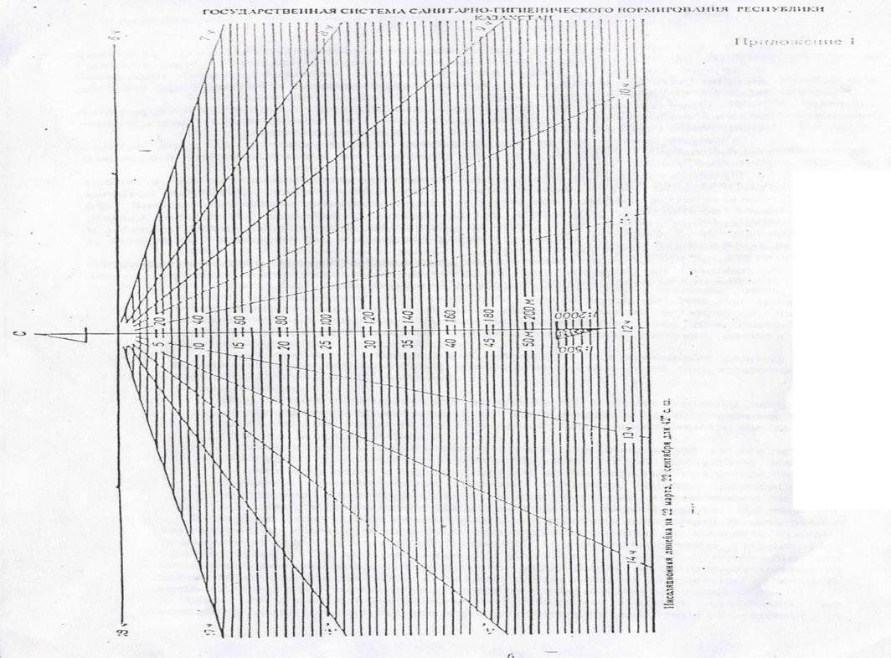

**Приложение 2**

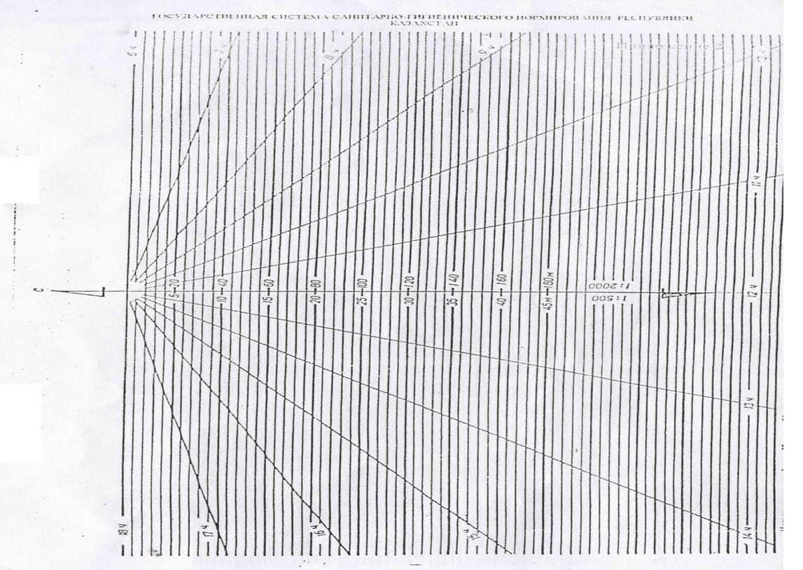

**Приложение 3**

